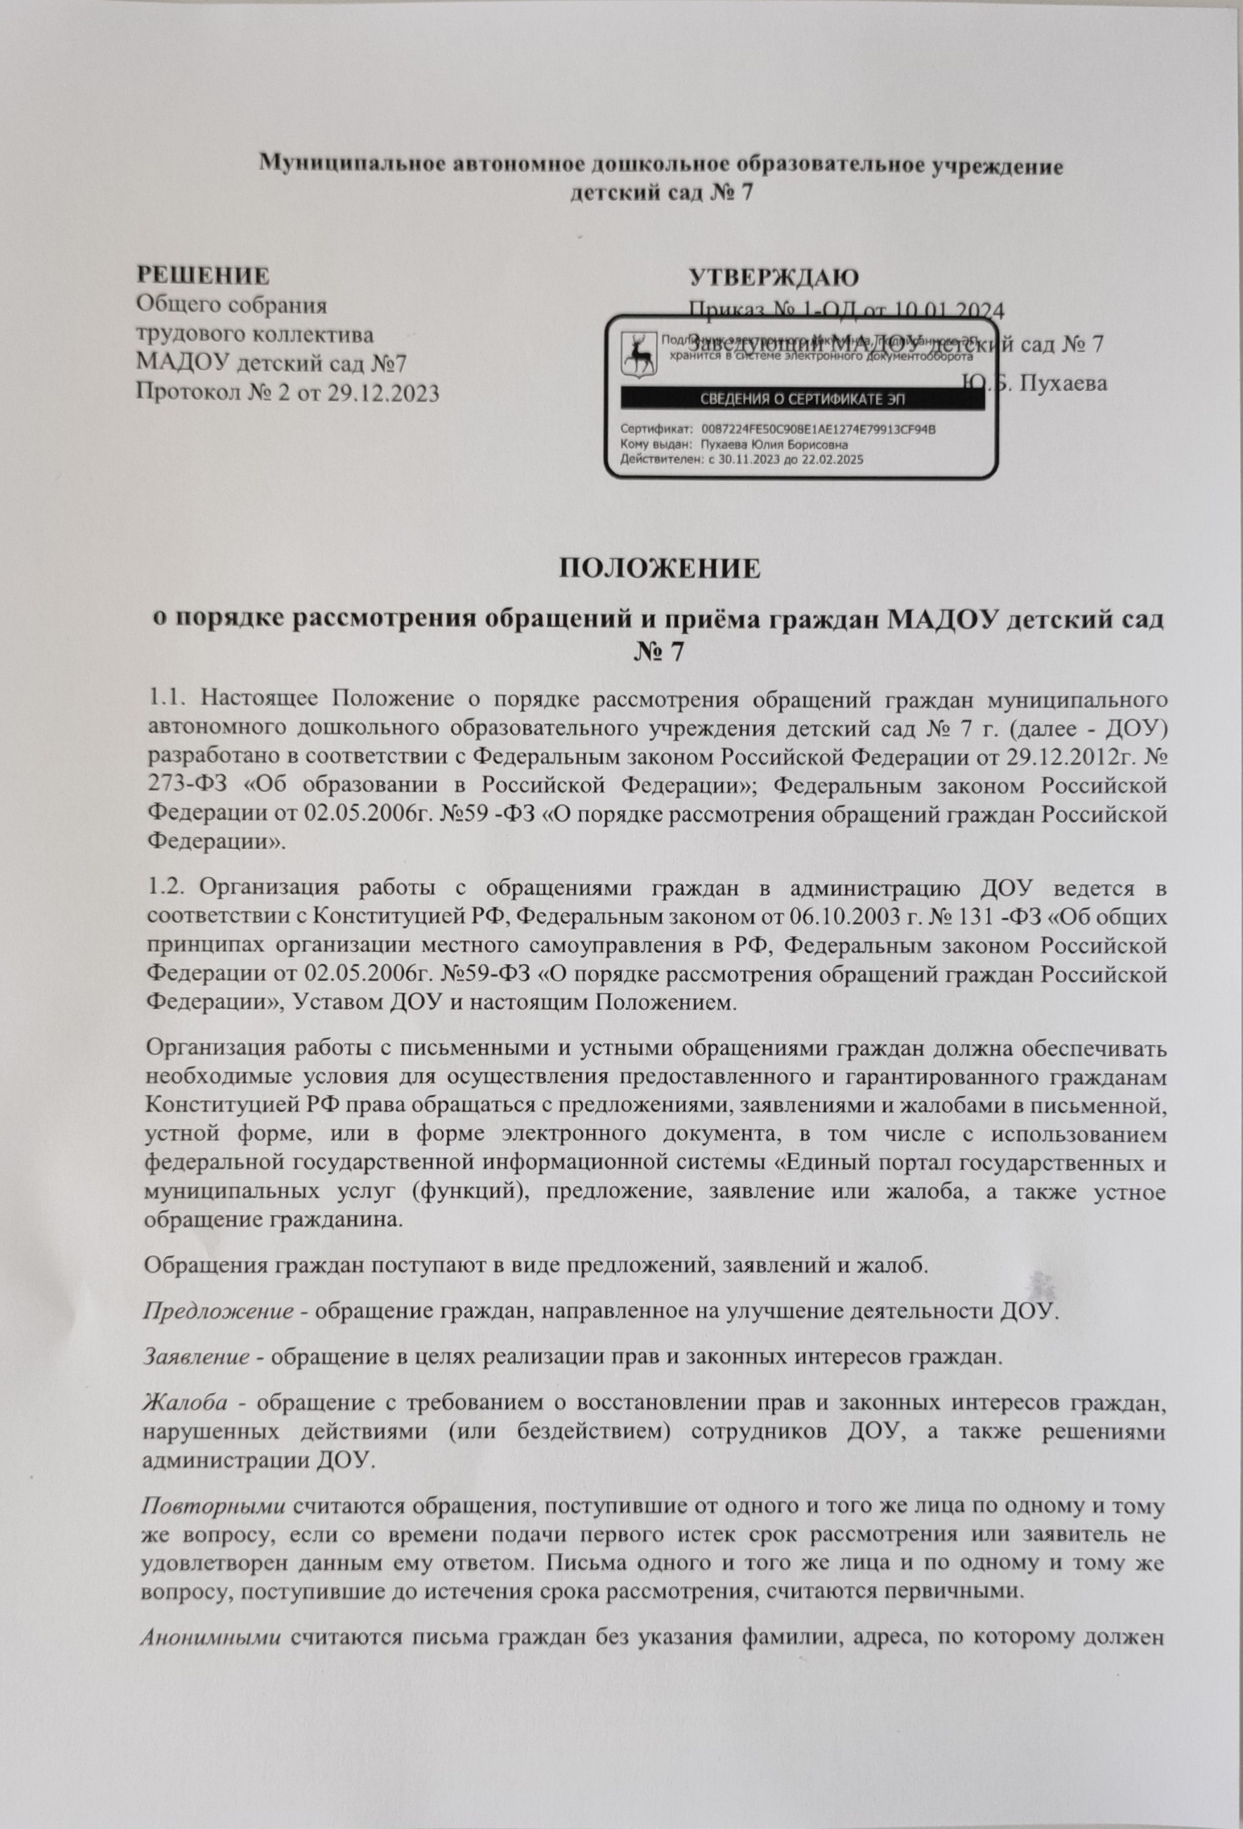

**Муниципальное автономное дошкольное образовательное учреждение  
детский сад № 7**

УТВЕРЖДАЮ

**РЕШЕНИЕ**

Общего собрания

трудового коллектива

МАДОУ детский сад №7

Протокол № 2 от 29.12.2023

Приказ № 1-ОД от 10.01.2024

Заведующий МАДОУ детский сад № 7

Ю.Б. Пухаева

ПОЛОЖЕНИЕ

о порядке рассмотрения обращений и приёма граждан МАДОУ детский сад № 7

1. Настоящее Положение о порядке рассмотрения обращений граждан муниципального автономного дошкольного образовательного учреждения детский сад № 7 г. (далее - ДОУ) разработано в соответствии с Федеральным законом Российской Федерации от 29.12.2012г. № 273-ФЗ «Об образовании в Российской Федерации»; Федеральным законом Российской Федерации от 02.05.2006г. №59 -ФЗ «О порядке рассмотрения обращений граждан Российской Федерации».
2. Организация работы с обращениями граждан в администрацию ДОУ ведется в соответствии с Конституцией РФ, Федеральным законом от 06.10.2003 г. № 131 -ФЗ «Об общих принципах организации местного самоуправления в РФ, Федеральным законом Российской Федерации от 02.05.2006г. №59-ФЗ «О порядке рассмотрения обращений граждан Российской Федерации», Уставом ДОУ и настоящим Положением.

Организация работы с письменными и устными обращениями граждан должна обеспечивать необходимые условия для осуществления предоставленного и гарантированного гражданам Конституцией РФ права обращаться с предложениями, заявлениями и жалобами в письменной, устной форме, или в форме электронного документа, в том числе с использованием федеральной государственной информационной системы «Единый портал государственных и муниципальных услуг (функций), предложение, заявление или жалоба, а также устное обращение гражданина.

Обращения граждан поступают в виде предложений, заявлений и жалоб.

*Предложение -* обращение граждан, направленное на улучшение деятельности ДОУ.

*Заявление -* обращение в целях реализации прав и законных интересов граждан.

*Жалоба -* обращение с требованием о восстановлении прав и законных интересов граждан, нарушенных действиями (или бездействием) сотрудников ДОУ, а также решениями администрации ДОУ.

*Повторными* считаются обращения, поступившие от одного и того же лица по одному и тому же вопросу, если со времени подачи первого истек срок рассмотрения или заявитель не удовлетворен данным ему ответом. Письма одного и того же лица и по одному и тому же вопросу, поступившие до истечения срока рассмотрения, считаются первичными.

*Анонимными* считаются письма граждан без указания фамилии, адреса, по которому должен быть направлен ответ, по таким обращениям ответ не дается.

1. При рассмотрении обращения не допускается разглашение сведений, содержащихся в обращении, а также сведений, касающихся частной жизни гражданина, без его согласия.
2. Администрация ДОУ систематически анализирует и обобщает обращения граждан, содержащиеся в них критические замечания, с целью своевременного выявления и устранения причин, порождающих нарушение прав и охраняемых законом интересов граждан.
3. Право граждан на обращение
   1. Граждане имеют право обращаться лично, в установленной форме, а также направлять индивидуальные и коллективные письменные обращения в администрацию ДОУ либо должностным лицам.
   2. Граждане реализуют право на обращение свободно и добровольно, не нарушая прав и свободы других лиц.
   3. Форма обращения гражданами выбирается самостоятельно.
   4. Рассмотрение обращений граждан осуществляется бесплатно.
   5. При рассмотрении обращения в администрацию ДОУ гражданин имеет право:

* Представлять дополнительные документы и материалы, либо обращаться с просьбой об их истребовании.
* Знакомиться с документами и материалами, касающимися рассмотрения обращения, если это не затрагивает права, свободы и законные интересы других лиц, если в указанных документах и материалах не содержатся персональные данные, а также сведения, составляющие государственную или иную охраняемую федеральным законом тайну.
* Получать письменный ответ по существу поставленных в обращение вопросов, за исключением случаев, указанных в п.п.5.4, 5.8 настоящего Положения.
* Обращаться с жалобой на принятое по обращению решение или действие (бездействие), а также с заявлением о прекращении рассмотрения обращения.

1. Требования к обращению в письменной форме
   1. В своем обращении в письменной форме гражданин в обязательном порядке указывает наименование ДОУ; фамилию, имя, отчество заведующего ДОУ; свою фамилию, имя, отчество, почтовый адрес, по которому должен быть направлен ответ, уведомление переадресации обращения; излагает суть предложения, заявления или жалобы; ставит личную подпись и дату.
   2. В случае необходимости в подтверждение своих доводов гражданин к обращению в письменной форме прилагает документы и материалы либо их копии, которые возвращаются заявителям по их просьбе.
   3. Обращение, поступившее в администрацию ДОУ в форме электронного документа, подлежит рассмотрению в порядке, установленном настоящим Положением. Гражданин в обязательном порядке указывает свои фамилию, имя, отчество, а также указывает адрес электронной почты либо использует адрес (уникальный идентификатор) личного кабинета на Едином портале, по которым должны быть направлены ответ, уведомление о переадресации обращения. Гражданин вправе приложить к такому обращению необходимые документы и материалы в электронной форме.
   4. Гражданин направляет свое обращение в письменной форме непосредственно на имя заведующего ДОУ.
   5. Обращение в письменной форме подлежит обязательной регистрации в течение трех дней с момента поступления.

Регистрационный индекс обращения граждан указывается в обращении в письменной форме, который ставится в верхнем левом углу первого листа.

1. Рассмотрение обращений граждан, подготовка ответов
   1. Обращение, поступившее заведующему ДОУ, подлежит обязательному рассмотрению.
   2. Учет, регистрация, ход рассмотрения обращения граждан осуществляются заведующим с занесением в журнал обращений граждан.
   3. Заведующий ДОУ:

* обеспечивает объективное, всестороннее и своевременное рассмотрение обращения, в случае необходимости - и с участием гражданина, направившего обращение;
* запрашивает необходимые для рассмотрения обращения документы и материалы, за исключением материалов судов, органов дознания и органов предварительного следствия;
* принимает меры, направленные на восстановление или защиту нарушенных прав, свобод и законных интересов гражданина;
* дает письменные ответы по существу поставленных в обращении вопросов;
* уведомляет гражданина о направлении его обращения на рассмотрение в другой орган или другие организации города в соответствии с их компетенцией.
  1. Ответы на обращения граждан, присланные на имя заведующего ДОУ, готовятся на бланке учреждения за подписью заведующего ДОУ и регистрируются в журнале.
  2. Ответы должны содержать конкретную и четкую информацию по всем вопросам, поставленным в обращении граждан. Если заявителю дан ответ в устной форме, то в материалах, приложенных к обращению, должно быть это указано. Если дается промежуточный ответ, то указывается срок окончательного решения поставленного вопроса.

Ответы, подготовленные на основании правовых документов, должны содержать реквизиты этих документов с указанием даты и наименования.

Ответ на коллективное обращение отправляется на имя первого подписавшего его лица, если в письме не оговорено конкретное лицо, кому надлежит дать ответ.

Ответ на обращение, поступившее в администрацию ДОУ в форме электронного документа, направляется по почтовому адресу, указанному в обращении или по адресу (уникальному идентификатору) личного кабинета гражданина на Едином портале при его использовании.

* 1. Обращения граждан после их рассмотрения исполнителями возвращаются со всеми относящимися к ним материалами заведующему ДОУ.
  2. Порядок визирования подготовленных ответов на обращения граждан за подписью заведующего ДОУ устанавливается следующий:

на экземпляре ответа заявителю в левом нижнем углу указывается фамилия исполнителя, номер его служебного телефона, а также проставляются фамилии сотрудников, участвовавших в подготовке ответа.

* 1. Предложения, заявления и жалобы, копии ответов на граждан формируются в дело в соответствии с утвержденной номенклатурой дел.

1. Порядок рассмотрения отдельных обращений
   1. Обращения граждан, поступившие заведующему ДОУ из средств массовой информации, рассматриваются в порядке и сроки, предусмотренные настоящим Положением.
   2. В случае если в письменном обращении не указана фамилия гражданина, направившего обращение и почтовый адрес, по которому должен быть направлен ответ, ответ на обращение не дается заведующим ДОУ, принимается решение о списании данного обращения.
   3. Если в указанном обращении содержатся сведения о подготавливаемом, совершаемом или совершенном противоправном деянии, а также о лице, его подготавливающем, совершающем или совершившем, обращение подлежит направлению в государственный орган в соответствии с его компетенцией.
   4. При получении письменного обращения, в котором содержатся нецензурные, оскорбительные выражения, угрозы жизни, здоровью или имуществу сотрудника ДОУ, а также членов его семьи, заведующий вправе оставить без ответа по существу поставленных в нем вопросов и сообщить гражданину, направившему обращение, о недопустимости злоупотребления правом.
   5. В случае если текст письменного обращения не поддается прочтению, обращение не подлежит направлению на рассмотрение и ответ на него не дается. Заявителю об этом сообщается, если его фамилия и почтовый адрес поддаются прочтению.
   6. Обращения граждан, поступившие от одного и того же лица по одному и тому же вопросу, если со времени подачи первого обращения истек установленный настоящим Положением срок рассмотрения или заявитель не согласен с принятым по его обращению решением, считаются повторными.

При работе с повторными обращениями делопроизводитель формирует дело с уже имеющимися документами по обращениям данного заявителя.

Не считаются повторными обращения одного и того же заявителя, но по разным вопросам, а также многократные - по одному и тому же вопросу в случае, если причины, по которым ответ по существу поставленных в обращении вопросов не мог быть дан, в последующем были устранены, гражданин вправе вновь направить обращение заведующему ДОУ.

* 1. В случае если в письменном обращении гражданина содержится вопрос, на который ему многократно давались письменные ответы по существу в связи с ранее направленными обращениями, и при этом в обращении не приводятся новые доводы или обстоятельства, заведующий ДОУ вправе принять решение о безосновательности очередного обращения и прекращении переписки с гражданином. О данном решении уведомляется гражданин, направивший обращение.
  2. В случае если ответ по существу поставленного вопроса в обращении не может быть дан без разглашения сведений, составляющих охраняемую федеральным законом тайну, гражданину, направившему обращение, сообщается о невозможности дать ответ по существу в связи с недопустимостью разглашения указанных сведений.

1. Обращения, поступившие заведующему ДОУ, рассматриваются в срок до одного месяца со дня их регистрации, если иной срок (меньший) не установлен руководителем.

Обращения, не требующие дополнительного изучения и проверки, рассматриваются безотлагательно. О результатах рассмотрения уведомляются заявители.

1. В исключительных случаях заведующий ДОУ вправе продлить срок рассмотрения обращения не более чем на 30 дней, уведомив о продлении срока его рассмотрения гражданина, направившего обращение. Продление срока оформляется исполнителями не менее чем за пять
2. Сроки рассмотрения обращений и уведомление заявителей

Не более 30 дней до истечения срока рассмотрения обращения.

1. Организация работы по личному приему граждан
   1. График и порядок личного приема граждан в ДОУ устанавливается заведующим ДОУ.
   2. При личном приеме гражданин предъявляет документ, удостоверяющий его личность.
   3. По вопросам, не входящим в компетенцию заведующего ДОУ, заявителям рекомендуется обратиться в соответствующие органы, учреждения, организации.
   4. В случае если изложенные в устном обращении факты и обстоятельства являются очевидными и не требуют дополнительной проверки, ответ на обращение с согласия гражданина может быть дан устно в ходе личного приема.

При необходимости гражданам предлагается изложить суть вопроса в письменном виде. Письменное обращение в этом случае регистрируется и рассматривается в установленном порядке.

* 1. При повторных обращениях подбираются имеющиеся материалы по делу заявителя.
  2. В ходе личного приема гражданину может быть отказано в дальнейшем рассмотрении обращения, если ему ранее был дан ответ по существу поставленных в обращении вопросов.

1. Работа с обращениями, поставленными на контроль
   1. Обращения, в которых сообщается о конкретных нарушениях законных прав и интересов граждан, ставятся на контроль.
2. Должностное лицо - исполнитель в установленные сроки рассматривает контрольное обращение, информирует о результатах заведующего ДОУ, готовит ответ заявителю.
3. Обращение считается исполненным и снимается с контроля, если рассмотрены все поставленные в нем вопросы, приняты необходимые меры, заявителям дан ответ.
4. Письменные обращения, на которые даются промежуточные ответы, с контроля не снимаются. Контроль завершается только после вынесения и принятия исчерпывающих мер по разрешению предложения, заявления, жалобы. Решение о снятии с контроля принимает заведующий ДОУ.
5. Организация делопроизводства

9.1 Ответственность за организацию и состояние делопроизводства по письмам и устным обращениям граждан возлагается на заведующего ДОУ.

1. Заведующий ДОУ организует ведение журнала регистрации по обращениям граждан. Заведующий ДОУ осуществляет хранение и использование в справочных и иных целях предложений, заявлений и жалоб граждан.
2. Ответственность за сохранность документов по обращениям граждан возлагается на заведующего ДОУ.
3. Устанавливается срок хранения предложений, заявлений, жалоб граждан и документов, связанных с их рассмотрением и разрешением - 5 лет. В необходимых случаях экспертной комиссией может быть принято решение об увеличении срока хранения или о постоянном хранении наиболее ценных предложений граждан.
4. По истечении установленных сроков хранения документы по предложениям, заявлениям и жалобам граждан подлежат уничтожению в соответствии с утвержденным Федеральной архивной службой России 06.10.2000 г. Перечнем типовых управленческих документов, образующихся в деятельности организации, с указанием сроков хранения .
5. Хранение дел у исполнителей запрещается.
6. Обращения граждан могут направляться в архив без рассмотрения, если в них содержатся рассуждения по известным проблемам или поднимаются уже решенные вопросы, не требующие дополнительного рассмотрения, а также бессмысленные по содержанию.
7. Решение о списании указанных обращений принимает заведующий ДОУ.